МБОУ «Гимназия №3 с татарским языком обучения»
Кировского района г. Казани

16.01.2023
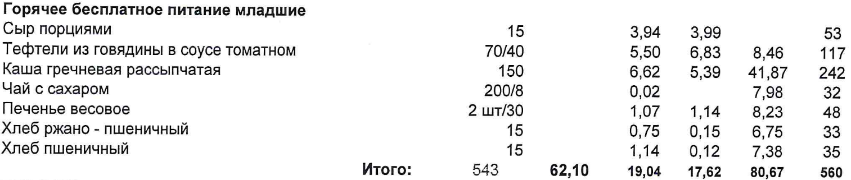
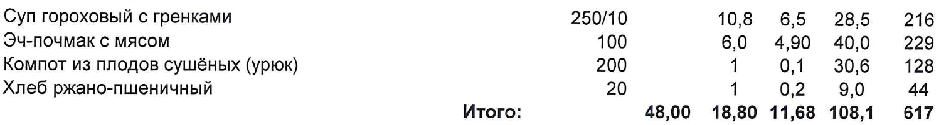

Директор
Калькулятор
Зав. производством

МБОУ «Гимназия №3 с татарским языком обучения»
Кировского района г. Казани

17.01.2023

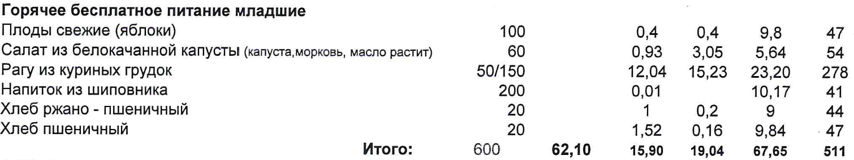

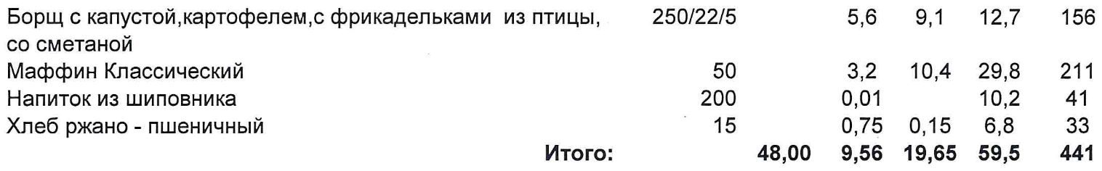

Директор
Калькулятор
Зав. производством

МБОУ «Гимназия №3 с татарским языком обучения»
Кировского района г. Казани

18.01.2023

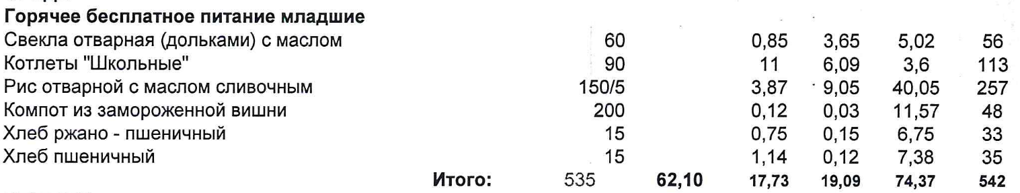

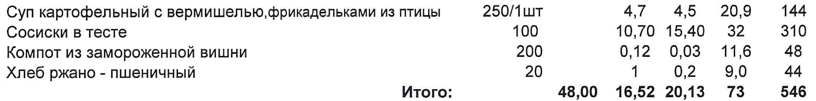

Директор
Калькулятор
Зав. производством

МБОУ «Гимназия №3 с татарским языком обучения»
Кировского района г. Казани

19.01.2023

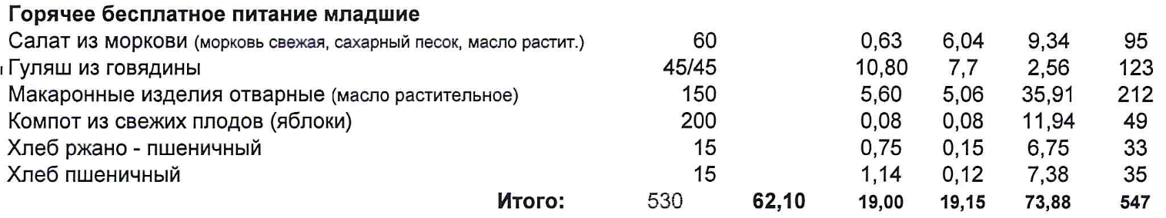

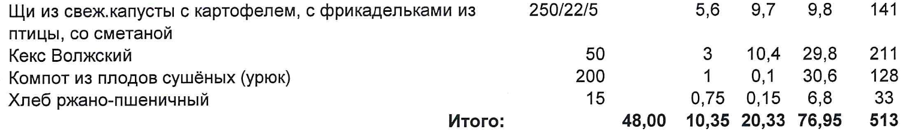
Директор
Калькулятор
Зав. производством

МБОУ «Гимназия №3 с татарским языком обучения»
Кировского района г. Казани

20.01.2023

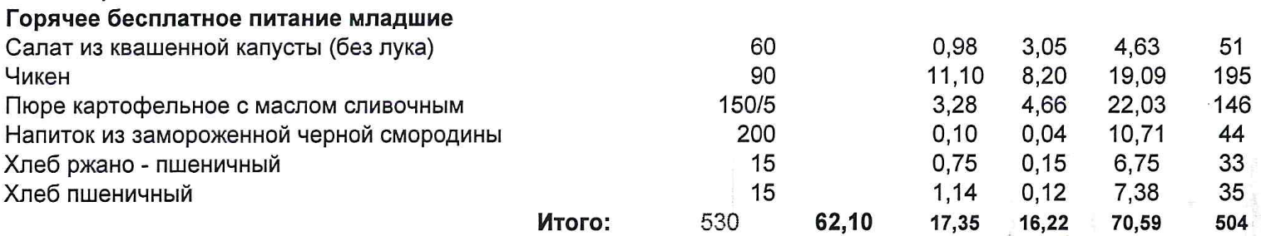

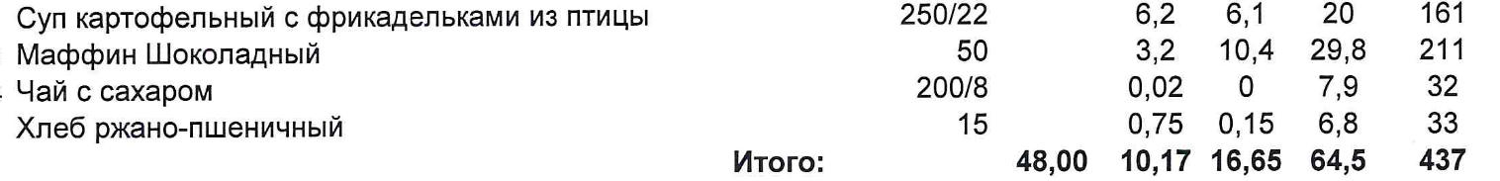

Директор
Калькулятор
Зав. производством

